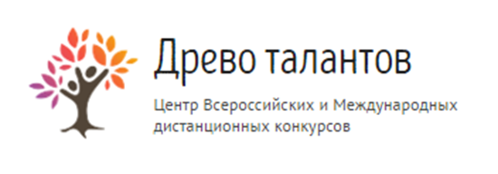
Бланк заданий Всероссийской викторины для дошкольников
«Зимние загадки».

1. Распечатайте (размножьте) бланк с заданиями по количеству участников.
2. Заполните анкетные данные.
3. Прочитайте ребёнку текст задания.
4. Запишите ответы.
Анкетные данные:
Фамилия, имя участника:
Вопросы к викторине:
- Кто такая, угадай-ка, в белом платьице хозяйка?
Потрясла свои перинки — в небе кружатся снежинки…
А. Зима
Б. Метель
В. Весна
- Белый, но не сахар,
Безногий, а идет.
А. Дождь
Б. Снег
В. Снеговик
- С неба падает зимой,
Тихо кружит над землей,
Легкая пушинка Белая…
_______________
- Висит она вниз головою,
Не летом, а снежной зимою.
Как только весна в мир придет,
Заплачет и в снег упадет.
________________
- Как простое стекло, он прозрачен,
Но для окон не предназначен.
________________

- Котик наш решил прилечь на натопленную печь,
Хвостиком прикрыл он нос — скоро на дворе…
________________

- В белом кружеве деревня —
Крыши, окна и деревья,
Если ветер нападет,
Это кружево спадет.
А. Наст
Б. Иней
В. Роса
- Проработав до утра,
Горку намела пурга.
Что за холмик? Как зовется?
Дать ответ тебе придется.
А. Сугроб
Б. Гора
- Летаю в поле с ветром на воле.
Закручу-заверчу и помчу, как хочу,
А вдоль домов пролетаю,
Сугробов много наметаю.
А. Снежинка
Б. Ветер
В. Метель
- Кончился год, наступила зима,
Снегом пушистым покрыла дома,
Вьюга, мороз и сугроб во дворе,
Снова зима к нам придет в…
А. Октябре
Б. Ноябре
В. Декабре

Ответы
1. А
2. Б
3. Снежинка
4. Сосулька
5. Лед
6. Мороз
7. Б
8. А
9. В
10. В
Количество набранных баллов______ (1 верный ответ = 1 балл, всего 10 баллов)

Место ____________________

Внимание! Баллы подсчитывает и определяет место педагог (воспитатель)-организатор!
10-9 баллов - 1 место
8-7 баллов - 2 место
6-5 балла - 3 место
менее 5 баллов - участник

Бланк с ответами на вопросы на сайт не отправляется

